이름 | 날짜 | 맞은 개수 / 총 개수
 | 2026 . ___ . ___ | / 8
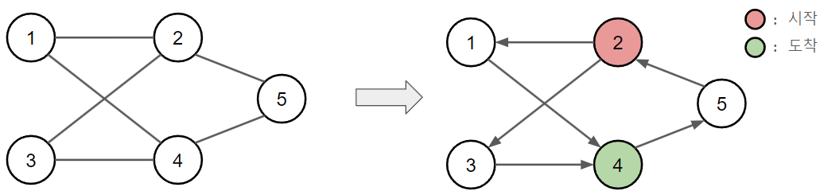
한 붓 그리기
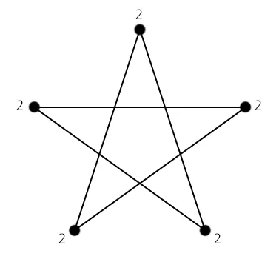
말 그대로 어느 시작점에서 펜을 띄지 않고 한번에 그리는 것을 의미한다.

오일러법칙1 (오일러 서킷)
- 각각의 정점(꼭지점)에 연결된 간선(연결선)이 모두다 짝수일 경우 가능
: 위 그림인 별을 생각해보자 한번에 그림을 그릴 수 있다.
바깥쪽에 있는 꼭지점에 연결된 선들의 수는 모두 짝수이다, 또 안쪽에 선들이
서로 겹치는 부분을 꼭지점으로 봤을 때 역시나 연결된 선들은 모두다 짝수이다.
- 간선이 모두 짝수일 경우 그리기 시작한 위치와 끝나는 위치가 항상 동일하다

오일러법칙2 (오일러 트레일)
- 각각의 정점(꼭지점)에 연결된 수가 홀수인게 딱! 2개만 존재할 경우 가능
: 위 오른쪽 그림을 살펴보면 2번과 4번의 간선이 3개로 홀 수 이다.
- 하나의 홀수 정점에서 출발하면 반대편 홀수 정점에서 한 붓 그리기가 완성된다.

Test : 다음 중 한붓그리기가 되는 것을 모두 고르시오!
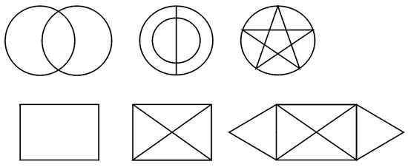

- 한붓그리기는 붓을 종이에서 떼지 않고 한 번에 그리는 것으로, 이미 그린 선을 중복해서 그릴 수는 없다. 한붓그리기는 도형에 따라 가능할 수도 있고 가능하지 않을 수도 있다. 한붓고리기가 불가능한 경우 그리는 도중에 딱 한 번 종이에서 붓을 떼어 두 번에 그리는 것을 두붓그리기라고 하자. 다음 중 한붓그리기는 불가능하지만 두붓그리기는 가능한 것은?
① | ② | ③ | ④ | ⑤

그래프(트리)

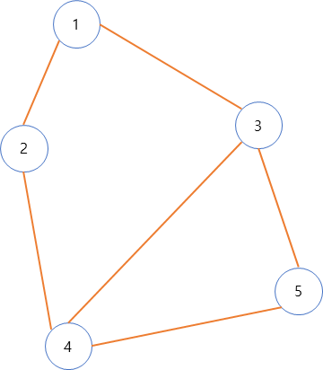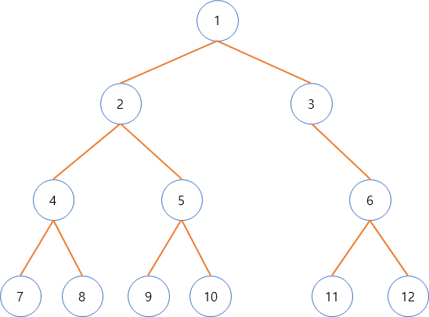

위 그림처럼 생긴 것을 그래프 또는 트리 라고 합니다.

그래프란 대상 집합과 그들의 연결 관계 집합을 표현
예 : 지하철 노선도, SNS 내의 친구 관계, 컴퓨터 네트워크 등

그래프 : 노드(node)와 엣지(edge)로 구성
- 노드는 정점(vertex)이라고도 하며, 원으로 표현
- 엣지는 간선이라고도 하며, 두 노드를 연결하는 선(line)으로 표현

방향 그래프와 무방향 그래프
- 방향이 없으면 무방향 그래프(undirected graph) : 엣지를 선으로 표현
- 방향이 있으면 방향 그래프(directed graph) : 엣지를 화살표 선으로 표현
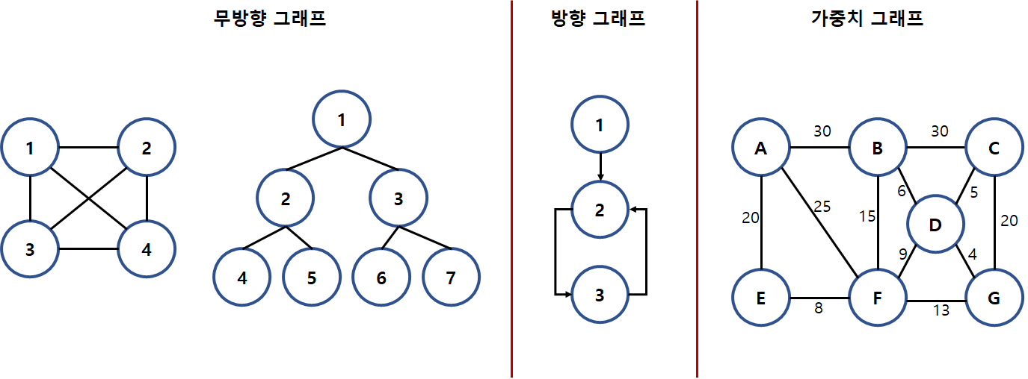

가중치 그래프

- 엣지에 비용 등을 나타내는 값이 적용되어 있는 그래프
- 가중치는 거리, 관계의 강도, 비용 등의 숫자 특성
- 가중치 그래프도 방향 / 무방향 가중치 그래프로 표현 가능

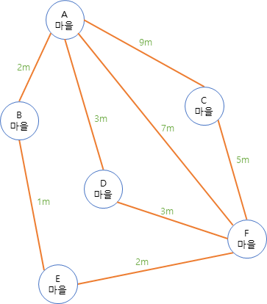
* 그래프를 마을과 거리 관계로 표현할 수 있다.
* 가중치 : 정점과 정점 사이에 있는 간선을 지날 때 드는 비용을 말함.

순회 방법
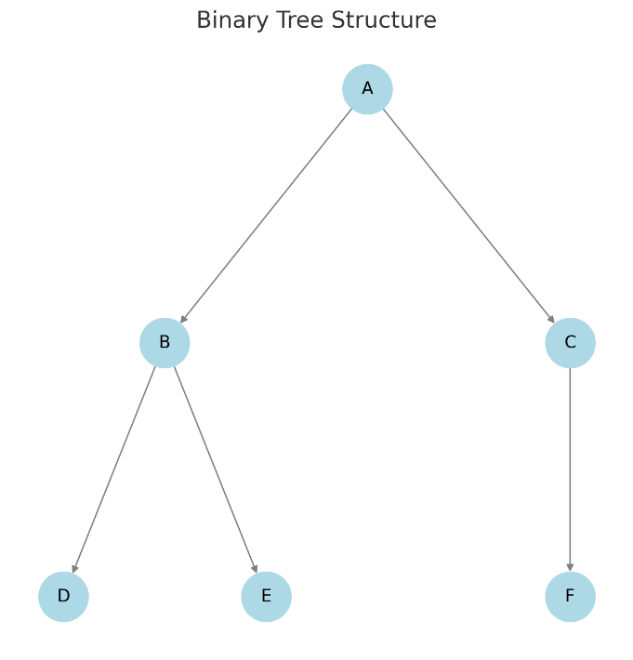 | 1. 전위 순회 (Preorder Traversal):  Root → Left → Right  - A → B → D → E → C → F  2. 중위 순회 (Inorder Traversal):  Left → Root → Right  - D → B → E → A → C → F  3. 후위 순회 (Postorder Traversal):  Left → Right → Root  - D → E → B → F → C → A

- 아래 보인 이진 트리에서 루트 노드로부터 각 잎 노드(최하위의, 자식이 없는 노드들)까지 경로의 길이는 다양하다. 경로의 길이는 경로 상에 있는 간선(들)의 가중치의 합으로 정의한다. 일부 간선의 가중치를 증가시켜 루트 노드로부터 모든 잎 노드까지의 경로 길이를 같게 만들고자 한다. 단, 증가시키는 가중치의 합이 최소가 되도록 하길 원할 때, 증가시키는 가중치(최종 가중치 - 원래 가중치)의 합은 얼마인가?
정답:

- 1부터 𝑛까지 번호가 매겨진 𝑛개의 노드가 있는 유향 단순 그래프(simple directed graph)가 있다. 이 중 한 노드가 진입 차수(in-degree)가 0이고, 진출 차수(out-degree)가 𝑛−1임이 보장되어 있다. 이 노드를 "중심 노드"라고 하자. 𝑞𝑢𝑒𝑟𝑦(𝑎, 𝑏)는 두 노드 𝑎와 𝑏에 대해 𝑎에서 𝑏를 향하는 방향성 간선(𝑎→𝑏)가 존재하는지 질의하는 함수이며, 이 질의에 대한 답은 yes (존재함) 또는 no (존재하지 않음)이다. 어떤 그래프에서도 중심 노드를 찾는 것을 보장하는 𝑞𝑢𝑒𝑟𝑦 함수의 최소 호출 횟수는?
① $\left\lceil \log_{2}{n}\right\rceil$ | ② $\left\lceil n/2\right\rceil$ | ③ $n-1$ | ④ $n$ | ⑤ $\frac{n(n-1)}{2}$

- 4개의 노드 1, 2, 3, 4가 있는 이진 트리가 있다. 이 트리를 전위 순회(preorder)한 결과가 3, 1, 2, 4일 때, 노드 1과 노드 4 사이의 최대값은? 두 노드 사이의 거리는 이 둘을 잇는 경로에 포함된 간선(edge)의 개수이다.
① 1 | ② 2 | ③ 3 | ④ 4

- 다음 그림의 두 트리에서, 왼쪽 트리의 한 정점과 오른쪽 그림의 한 정점을 길이가 0인 간선으로 연결하려고 한다.
다른 간선들은 모두 길이가 1일 때, A와 B를 잇는 경로의 길이가 5가 되려면 어느 두 노드를 연결해야 하는가?
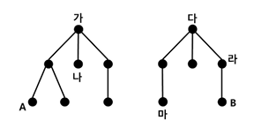
① 가-다 | ② 가-라 | ③ 가-마 | ④ 나-다 | ⑤ 나-라

- 그림과 같이 여섯 마리의 강아지가 한 섬에 한 마리씩 있다. 그림에서 화살표는 섬과 섬 사이를 오갈 수 있는 뱃길이며 각 숫자는 이동에 필요한 연료의 양을 나타낸다. 배도 여섯 척이 있어 섬마다 한 척씩 대기하고 있다. 모든 배는 한 번에 최대 다섯 마리를 태울 수 있을 만큼 크다. 오랜만에 여섯 마리의 강아지들을 서로 만나게 해주려고 한 섬으로 모으려고 한다. 이때 필요한 연료의 양의 최소값은?
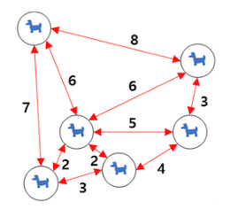
① 17 | ② 19 | ③ 21 | ④ 23 | ⑤ 25
- 방향그래프 G에서, 어떤 정점 u가 중심 정점이라는 것은, 정점 u에서 출발해서 2개 이하의 간선을 거쳐서 다른 모든 정점을 방문할 수 있다는 것이다. 위의 그래프는 중심 정점이 없는 그래프이며, 간선을 몇 개 추가해서 중심 정점이 있도록 만들려고 한다. 최소 몇 개의 간선을 추가해야 하는가?
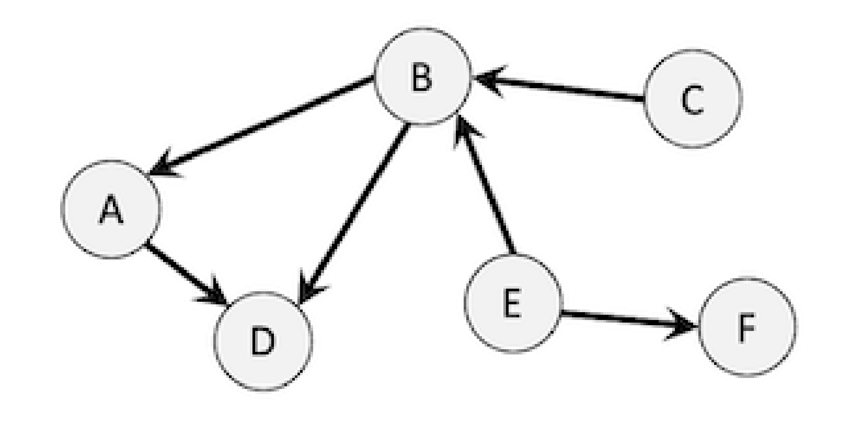
① 1 | ② 2 | ③ 3 | ④ 4 | ⑤ 5
- 다음 그래프의 최소 신장 트리의 가중치는? 트리의 가중치는 트리에 포함된 간선의 가중치의 합이다.
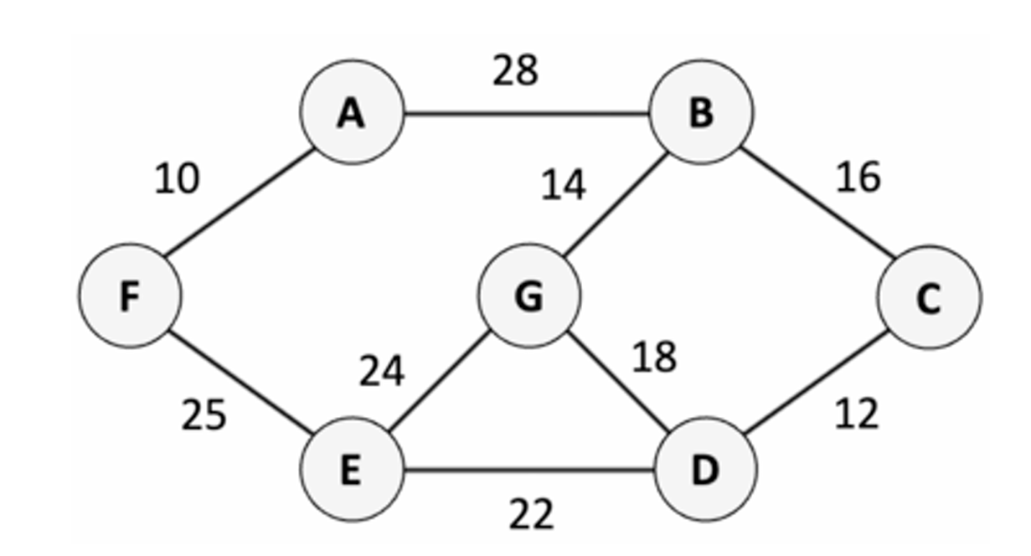
정답:

